NOM: UF 1 En Salle et en Cuisine
NOM NF2: FAITES CONNAISSANCE
NOM ACTIVITAT: page 17. Les repas |  | Setmana:  9-17
Continguts

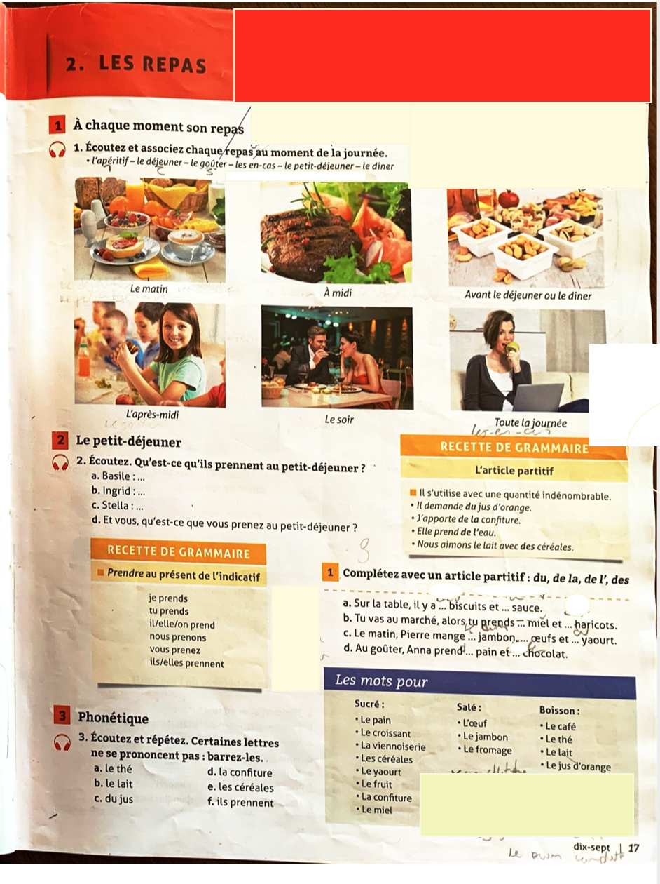
Verbe prendre
Écoute2 Le petit déjèuner

BREU DESCRIPCIÓ ORDENADA DE L’ACTIVITAT D’ENSENYAMENT I APRENENTATGE:
Seqüència activitats | Hores | Recursos

Sessió 1 Les articles partitifs
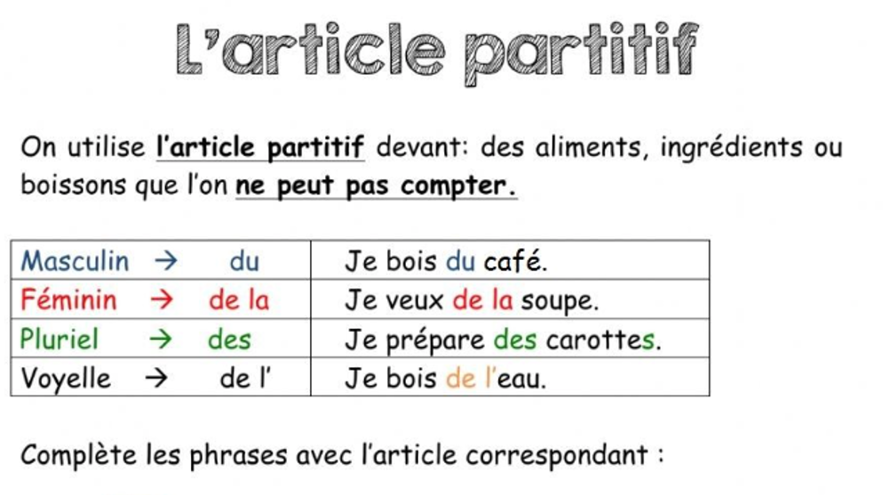
La negation
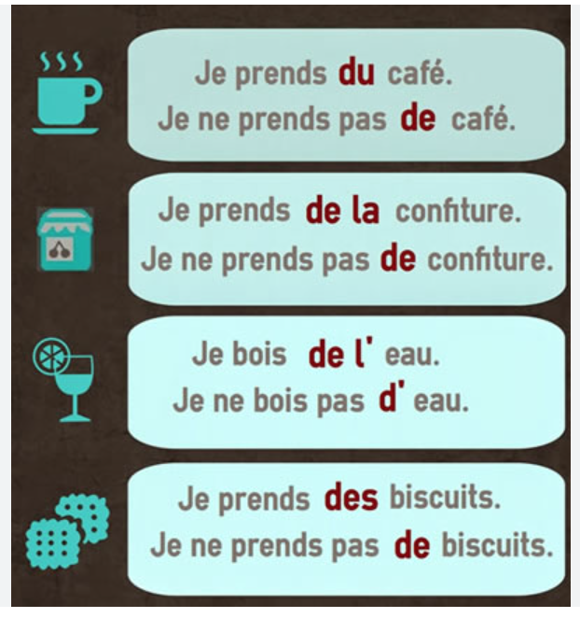
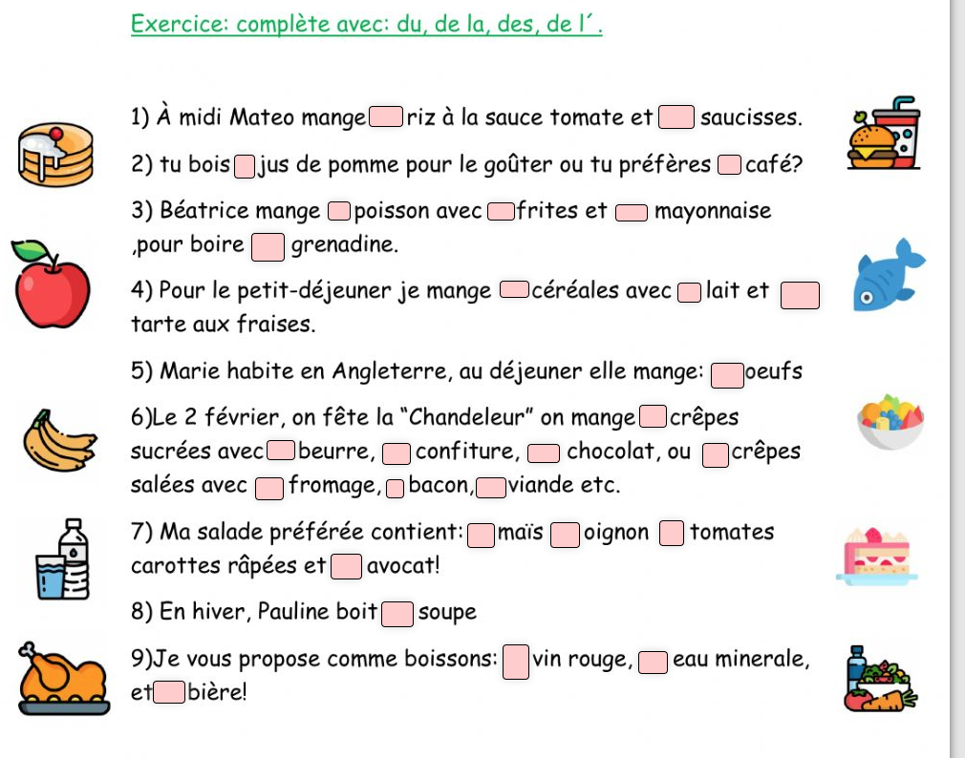

INSTRUMENTS D’AVALUACIÓ DE L’ACTIVITAT
Ftx  

